ИВАНОВСКИЙ
ВЕСТНИК
№ 21 ОТ 17.12.2021
Учредитель газеты: Совет депутатов Ивановского сельского поселения

ИНФОРМАЦИЯ
о результатах публичных слушаний
по проекту решения Совета депутатов Ивановского сельского поселения
«О бюджете Ивановского сельского поселения на 2022 год и плановый период 2023 и 2024 годов»

14 декабря 2020 года в 14 часов 30 минут в помещении Администрации Ивановского сельского поселения состоялись публичные слушания по проекту решения Совета депутатов Ивановского сельского поселения «О бюджете Ивановского сельского поселения на 2022 год и плановый период 2023 и 2024 годов».
Замечаний, дополнений в проект решения Совета депутатов Ивановского сельского поселения не поступило.
С протоколом публичных слушаний можно ознакомиться в Администрации Ивановского сельского поселения по адресу: д. Ивановское, ул. Центральная, д.31.

Зам. Главы Ивановского сельского поселения: Т.В. Егорова

ПРОКУРОР ИНФОРМИРУЕТ

Старорусской межрайонной прокуратурой проведена проверка соблюдения законодательства в сфере содержания дорог в зимний период.
Установлено, что автомобильные дороги в городе Старая Русса не своевременно и должным образом не расчищены, имеются валы, дорожное покрытие от наледи и снега не очищено. Создана угроза причинения жизни и здоровью граждан.
По факту выявленных нарушений закона Старорусской межрайонной прокуратурой в отношении первого заместителей глав администраций Старорусского района вынесено постановление о возбуждении дела об административных правонарушении, предусмотренном ст. 12.34 КоАП РФ (несоблюдение требований безопасности дорожного движения при содержании дорог). По результатам рассмотрения указанного материала первый заместитель главы района привлечен к административной ответственности в виде штрафа в размере 20 тыс. рублей

В Старой Руссе местный житель осужден к исправительным работам за уклонение от уплаты алиментов
06 декабря 2021 года Старорусским районным судом Новгородской области вынесен обвинительный приговор по уголовному делу в отношении местного жителя – Мякошина Александра. Он признан судом виновным в совершении преступления, предусмотренного ч. 1 ст. 157 УК РФ – неуплата родителем без уважительных причин в нарушение решения суда средств на содержание несовершеннолетних детей, совершенная неоднократно.
Судом установлено, что Мякошин, будучи ранее привлеченным, к административной ответственности в виде 40 часов обязательных работ за уклонение от уплаты алиментов, вновь не производил выплаты на содержание своего несовершеннолетнего ребенка.
Общая сумма задолженности Мякошина составила более 350 тыс. рублей, том числе за период злостного уклонения от уплаты алиментов – более 165 тыс. рублей.
Вину в совершении преступления подсудимый признал в полном объеме.
Приговором суда Мякошину назначено наказание в виде 6 месяцев исправительных работ с удержанием 5% в доход государства.
Приговор не вступил в законную силу и может быть обжалован в установленном законом порядке.

Старорусской межрайонной прокуратурой проведена проверка соблюдения законодательства в сфере содержания дорог в зимний период.
Установлено, что автомобильные дороги на территории Старорусского района не своевременно и должным образом не расчищены, имеются валы, дорожное покрытие от наледи и снега не очищено. Создана угроза причинения жизни и здоровью граждан.
По факту выявленных нарушений закона Старорусской межрайонной прокуратурой в адрес 7 глав сельских поселений Старорусского района внесены представления об устранении нарушений законодательства об обеспечении безопасности жизни и здоровья граждан в зимний период.
В настоящий момент нарушения устранены, по результатам рассмотрения указанных представлений к дисциплинарной ответственности привлечено 14 лиц.

В Старой Руссе житель Старорусского района осужден за уклонение от уплаты алиментов
25 ноября 2021 года Старорусским районным судом Новгородской области вынесен обвинительный приговор по уголовному делу в отношении местного жителя, ранее судимого 32 - летнего Васильева Ивана. Он признан судом виновным в совершении преступления, предусмотренного ч. 1 ст. 157 УК РФ – неуплата родителем без уважительных причин в нарушение решения суда средств на содержание несовершеннолетних детей, совершенная неоднократно.
Судом установлено, что Васильев, будучи ранее привлеченным, к административной ответственности в виде 80 часов обязательных работ за уклонение от уплаты алиментов, вновь не производил выплаты на содержание своего несовершеннолетнего ребенка.
Общая сумма задолженности Васильева составила более 300 тыс. рублей.
Вину в совершении преступления подсудимый признал в полном объеме. Приговором суда Воробьеву назначено наказание в виде 6 месяцев исправительных работ с удержанием 5 % из заработка в доход государства. Приговор вступил в законную силу.
В Старой Руссе местный житель осужден к реальному лишению свободы за уклонение от уплаты алиментов
03 декабря 2021 года Старорусским районным судом Новгородской области вынесен обвинительный приговор по уголовному делу в отношении местного жителя, ранее судимого 33 - летнего Сергея Воробьева. Он признан судом виновным в совершении преступления, предусмотренного ч. 1 ст. 157 УК РФ – неуплата родителем без уважительных причин в нарушение решения суда средств на содержание несовершеннолетних детей, совершенная неоднократно.
Судом установлено, что Воробьев, будучи ранее привлеченным, к административной ответственности в виде 80 часов обязательных работ за уклонение от уплаты алиментов, вновь не производил выплаты на содержание своего несовершеннолетнего ребенка.
Общая сумма задолженности Воробьева составила более 380 тыс. рублей, том числе за период злостного уклонения от уплаты алиментов – более 100 тыс. рублей.
Вину в совершении преступления подсудимый признал в полном объеме.
Приговором суда Воробьеву назначено наказание по совокупности преступлений в виде лишения свободы сроком на 7 лет 2 месяца в исправительной колонии строгого режима.
Приговор не вступил в законную силу и может быть обжалован в установленном законом порядке.
Уроженец Старорусского района осужден за совершение преступления, предусмотренного ч. 3 ст. 30-ч.1 ст. 158 УК РФ.
08 декабря 2021 мировой судья судебного участка № 21 Старорусского судебного района вынес обвинительный приговор по уголовному делу в отношении ранее судимого жителя Старорусского района 35-летнего Назаркина Алексея. Он признан виновным в совершении преступления, предусмотренного ч. 3 ст. 30, ч.1 ст. 158 УК РФ (покушение на кражу, то есть тайное хищение чужого имущества, если при этом преступление не было доведено до конца по независящим от этого лица обстоятельствам).
В сентябре Назаркин А., умышленно, из корыстных побуждений, путем свободного доступа, находясь в торговом зале магазина «Пятерочка» решил совершить тайное хищение товарно-материальных ценностей. Однако, довести до конца свои умышленные преступные действия не смог по независящим от него обстоятельствам, т.к. его противоправные действия были пресечены сотрудником магазина. Тем самым, Назаркин А. пытался совершить тайное хищение ТМЦ, принадлежащих ООО «Агроторг», чем мог причинить материальный ущерб указанному обществу.
Подсудимый вину в совершении преступления признал в полном объеме, в содеянном раскаялся. Мировой судья судебного участка № 21 Старорусского судебного района Новгородской области признал Назаркина А. виновным в совершении преступления, предусмотренного ч. 3 ст. 30, ч.1 ст. 158 УК РФ и назначил ему наказание в виде 8 месяцев лишения свободы условно с испытательным сроком 8 месяцев.

В Старой Руссе житель Псковской области осужден за управление автомобилем в состоянии алкогольного опьянения.
02.12.2021 Старорусским районным судом Новгородской области вынесен обвинительный приговор по уголовному делу в отношении жителя Псковской области, ранее несудимого Иванова Михаила.
Он признан виновным в совершении преступления, предусмотренного ст. 264.1 УК РФ - управление автомобилем лицом, находящимся в состоянии опьянения, подвергнутым административному наказанию за управление транспортным средством в состоянии опьянения.
Судом установлено, что Иванов, являясь лицом, подвергнутым административному наказанию за управление транспортным средством в состоянии опьянения, вновь управлял автомобилем марки «FORD FOCUS» находясь в состоянии алкогольного опьянения, в результате чего был остановлен сотрудниками ДПС ГИБДД ОМВД России по Парфинскому району.
Проведенным освидетельствованием было установлено, превышение предельно допустимой нормы алкоголя в выдыхаемом воздухе.
Вину в совершении преступления подсудимый признал в полном объеме.
Приговором суда Иванову Михаилу назначено наказание в виде 180 часов обязательных работ с лишением права заниматься деятельностью, связанной с управлением транспортными средствами сроком на 1 год 9 месяцев. Приговор вступил в законную силу.
Старорусской межрайонной прокуратурой проведена проверка исполнения требований законодательства в сфере ЖКХ в части содержания домов и придомовой территории в зимний период.
Установлено, что не осуществлены работы по уборке придомовых территории и очистки сосулек и наледи на крышах домов г. Старая Русса Новгородской области, в связи с чем создана угроза причинения жизни и здоровью граждан.
По факту выявленных нарушений закона Старорусской межрайонной прокуратурой в адрес 6 руководителей управляющих компаний внесены представления об устранении нарушений законодательства об обеспечении безопасности жизни и здоровья граждан в зимний период.
Кроме того, в отношении руководителей управляющих компаний прокурором возбуждено 6 дел об административном правонарушении, предусмотренном ст. 7.22 КоАП РФ (нарушение лицами, ответственными за содержание жилых домов правил содержания), материалы направлены в жилищную инспекцию для рассмотрения.
В настоящий момент нарушения устранены, по результатам рассмотрения указанных представлений к дисциплинарной ответственности привлечено 12 лиц.
_______________________________
СОВЕТ ДЕПУТАТОВ ИВАНОВСКОГО СЕЛЬСКОГО ПОСЕЛЕНИЯ
Р Е Ш Е Н И Е

от 13.12.2021 № 53

О внесении изменений в решение Совета депутатов Ивановского сельского поселения от 27.11.2020 № 18 «О заключении соглашения о передаче Контрольно-счетной Палате Старорусского муниципального района полномочий Контрольно-счетной комиссии Ивановского сельского поселения по осуществлению внешнего муниципального контроля»

В соответствии с Федеральным законом от 1 июля 2021 № 255-ФЗ «О внесении изменений в Федеральный закон «Об общих принципах организации и деятельности контрольно-счетных органов субъектов Российской Федерации и муниципальных образований» и отдельные законодательные акты Российской Федерации», Совет депутатов Ивановского сельского поселения
РЕШИЛ:
1. Внести в решение Совета депутатов от 27.11.2020 № 18 «О заключении соглашения о передаче Контрольно-счётной Палате Старорусского муниципального района полномочий Контрольно-счётной комиссии Ивановского сельского поселения по осуществлению внешнего муниципального контроля» изменения, изложив пункт 1 решения в следующей редакции:
«1. Заключить на срок 5 (пять) лет соглашение о передаче Контрольно-счетной Палате Старорусского муниципального района следующих полномочий по осуществлению внешнего муниципального финансового контроля Контрольно-счетной комиссии Ивановского сельского поселения:

1) организация и осуществление контроля за законностью и эффективностью использования средств бюджета городского (сельского), а также иных средств, в случаях, предусмотренных законодательством Российской Федерации;

2) экспертиза проектов бюджета Ивановского сельского поселения, проверка и анализ обоснованности его показателей;

3) внешняя проверка годового отчета об исполнении бюджета Ивановского сельского поселения;

4) проведение аудита в сфере закупок товаров, работ и услуг в соответствии с Федеральным законом от 5 апреля 2013 года № 44-ФЗ «О контрактной системе в сфере закупок товаров, работ, услуг для обеспечения государственных и муниципальных нужд»;

5) оценка эффективности формирования муниципальной собственности Ивановского сельского поселения, управления и распоряжения такой собственностью и контроль за соблюдением установленного порядка формирования такой собственности, управления и распоряжения такой собственностью (включая исключительные права на результаты интеллектуальной деятельности);

6) оценка эффективности предоставления налоговых и иных льгот и преимуществ, бюджетных кредитов за счет средств бюджета Ивановского сельского поселения, а также оценка законности предоставления муниципальных гарантий и поручительств или обеспечения исполнения обязательств другими способами по сделкам, совершаемым юридическими лицами и индивидуальными предпринимателями за счет средств бюджета Ивановского сельского поселения и имущества, находящегося в собственности Ивановского сельского поселения;

7) экспертиза проектов муниципальных правовых актов в части, касающейся расходных обязательств Ивановского сельского поселения, экспертиза проектов муниципальных правовых актов, приводящих к изменению доходов бюджета Ивановского сельского поселения, а также муниципальных программ (проектов муниципальных программ);

8) анализ и мониторинг бюджетного процесса Ивановского сельского поселения, в том числе подготовка предложений по устранению выявленных отклонений в бюджетном процессе и совершенствованию бюджетного законодательства Российской Федерации;

9) проведение оперативного анализа исполнения и контроля за организацией исполнения бюджета Ивановского сельского поселения в текущем финансовом году, ежеквартальное представление информации о ходе исполнения местного бюджета, о результатах проведенных контрольных и экспертно-аналитических мероприятий в Совет депутатов Ивановского сельского поселения и Главе Ивановского сельского поселения;

10) осуществление контроля за состоянием муниципального внутреннего долга;

11) оценка реализуемости, рисков и результатов достижения целей социально-экономического развития Ивановского сельского поселения, предусмотренных документами стратегического планирования Ивановского сельского поселения, в пределах компетенции Контрольно-счетной Палаты;

12) участие в пределах полномочий в мероприятиях, направленных на противодействие коррупции;

13) иные полномочия в сфере внешнего муниципального финансового контроля, установленные федеральными законами, законами Новгородской области, Уставом Ивановского сельского поселения и решениями Совета депутатов Ивановского сельского поселения».
2. Опубликовать настоящее решение в газете «Ивановский вестник» и на официальном сайте Администрации Ивановского сельского поселения в информационно-телекоммуникационной сети «Интернет».

Глава Ивановского сельского поселения А.В. Андреев
___________________

СОВЕТ ДЕПУТАТОВ ИВАНОВСКОГО СЕЛЬСКОГО ПОСЕЛЕНИЯ
Р Е Ш Е Н И Е
от 13.12.2021 № 54

О внесении изменений в Положение о муниципальном контроле на автомобильном транспорте, городском наземном электрическом транспорте и дорожном хозяйстве на территории Ивановского сельского поселения

В соответствии с Федеральным законом от 31 июля 2020 года № 248-ФЗ «О государственном контроле (надзоре) и муниципальном контроле в Российской Федерации», Совет депутатов Ивановского сельского поселения РЕШИЛ:
1.Внести изменения в Положение о муниципальном контроле на автомобильном транспорте, городском наземном электрическом транспорте и дорожном хозяйстве на территории Ивановского сельского поселения, утвержденное решением Совета депутатов Ивановского сельского поселения от 27.10.2021 № 52:
1.1. Дополнить пункт 18 Положения абзацами следующего содержания:
«Решение о проведении внепланового контрольного (надзорного) мероприятия принимается с учетом индикаторов риска нарушения обязательных требований.
Перечень индикаторов риска нарушения обязательных требований, используемых для определения необходимости проведения внеплановых контрольных (надзорных) мероприятий при осуществлении муниципального контроля установлен приложением 2 к настоящему Положению».
1.2. Дополнить Положение Приложением 1 «Индикативные показатели».
1.3. Дополнить Положение Приложением 2 «Индикаторы риска нарушения обязательных требований, используемые для определения необходимости проведения внеплановых контрольных (надзорных) мероприятий при осуществлении муниципального контроля».
2.Настоящее решение вступает в силу со дня его официального опубликования и распространяется на правоотношения, возникающие с 01 января 2022 года.
3.Опубликовать настоящее решение в муниципальной газете «Ивановский вестник» и на официальном сайте в информационно-телекоммуникационной сети «Интернет».

Председатель Совета депутатов Ивановского сельского поселения А.В. Андреев

Приложение 1
к Положению о муниципальном контроле на автомобильном транспорте, городском наземном электрическом транспорте и дорожном хозяйстве на территории Ивановского сельского поселения
Индикативные показатели
1) количество внеплановых контрольных (надзорных) мероприятий, проведенных за отчетный период;
2) количество внеплановых контрольных (надзорных) мероприятий, проведенных за отчетный период на основании выявления соответствия объекта контроля параметрам, утвержденным индикаторами риска нарушения обязательных требований, или отклонения объекта контроля от таких параметров, за отчетный период;
3) общее количество контрольных (надзорных) мероприятий с взаимодействием, проведенных за отчетный период;
4) количество контрольных (надзорных) мероприятий с взаимодействием по каждому виду КНМ, проведенных за отчетный период;
5) количество контрольных (надзорных) мероприятий, проведенных с использованием средств дистанционного взаимодействия, за отчетный период;
6) количество предостережений о недопустимости нарушения обязательных требований, объявленных за отчетный период;
7) количество контрольных (надзорных) мероприятий, по результатам которых выявлены нарушения обязательных требований, за отчетный период;
8) количество контрольных (надзорных) мероприятий, по итогам которых возбуждены дела об административных правонарушениях, за отчетный период;
9) сумма административных штрафов, наложенных по результатам контрольных (надзорных) мероприятий, за отчетный период;
10) количество направленных в органы прокуратуры заявлений о согласовании проведения контрольных (надзорных) мероприятий, за отчетный период;
11) количество направленных в органы прокуратуры заявлений о согласовании проведения контрольных (надзорных) мероприятий, по которым органами прокуратуры отказано в согласовании, за отчетный период;
12) общее количество учтенных объектов контроля на конец отчетного периода;
13) количество учтенных контролируемых лиц на конец отчетного периода;
14) количество учтенных контролируемых лиц, в отношении которых проведены контрольные (надзорные) мероприятия, за отчетный период;
15) общее количество жалоб, поданных контролируемыми лицами в досудебном порядке за отчетный период;
16) количество жалоб, в отношении которых контрольным (надзорным) органом был нарушен срок рассмотрения, за отчетный период;
17) количество жалоб, поданных контролируемыми лицами в досудебном порядке, по итогам рассмотрения которых принято решение о полной либо частичной отмене решения контрольного (надзорного) органа либо о признании действий (бездействий) должностных лиц контрольных (надзорных) органов недействительными, за отчетный период;
18) количество исковых заявлений об оспаривании решений, действий (бездействий) должностных лиц контрольных (надзорных) органов,
направленных контролируемыми лицами в судебном порядке, за отчетный период;
19) количество исковых заявлений об оспаривании решений, действий (бездействий) должностных лиц контрольных (надзорных) органов, направленных контролируемыми лицами в судебном порядке, по которым принято решение об удовлетворении заявленных требований, за отчетный период;
20) количество контрольных (надзорных) мероприятий, проведенных с грубым нарушением требований к организации и осуществлению государственного контроля (надзора) и результаты которых были признаны недействительными и (или) отменены, за отчетный период.

Приложение № 2
к Положению о муниципальном контроле
на автомобильном транспорте,
городском наземном электрическом
транспорте и дорожном хозяйстве
на территории Ивановского сельского поселения

Индикаторы риска нарушения обязательных требований, используемые для определения необходимости проведения внеплановых контрольных (надзорных) мероприятий при осуществлении муниципального контроля

1.1. Признаки нарушения эксплуатации объектов дорожного сервиса, размещенных в полосах отвода и (или) придорожных полосах автомобильных дорог общего пользования.
1.2. Признаки нарушения требований к работам по капитальному ремонту, ремонту и содержанию автомобильных дорог общего пользования и искусственных дорожных сооружений на них (включая требования к дорожно-строительным материалам и изделиям) в части обеспечения сохранности автомобильных дорог.
1.3. Признаки нарушения правил перевозок по муниципальным маршрутам.
1.4. Отсутствие на колодцах подземных инженерных коммуникаций, расположенных на автомобильных дорогах местного значения, люков (крышек), а также нахождение колодцев подземных инженерных коммуникаций, расположенных на автомобильных дорогах местного значения, люков (крышек) таких колодцев в поврежденном состоянии.
1.5. Признаки повреждения дорожного покрытия, прилегающего к верхней (наружной) горловине колодца подземных инженерных коммуникаций, расположенного на автомобильной дороге местного значения.
1.6. Отсутствие ограждения места повреждения дорожного покрытия, прилегающего к верхней (наружной) горловине колодца подземных инженерных коммуникаций, расположенного на автомобильной дороге местного значения, а также отсутствие ограждения места проведения работ по ремонту подземных инженерных коммуникаций и (или) освещения такого места.
1.7. Признаки нарушения порядка проведения земляных работ в рамках дорожной сети местного значения.
______________________

СОВЕТ ДЕПУТАТОВ ИВАНОВСКОГО СЕЛЬСКОГО ПОСЕЛЕНИЯ
Р Е Ш Е Н И Е
от 13.12.2021 № 55

О внесении изменений в Положение о муниципальном контроле в сфере благоустройства на территории Ивановского сельского поселения

В соответствии с Федеральным законом от 31 июля 2020 года № 248-ФЗ «О государственном контроле (надзоре) и муниципальном контроле в Российской Федерации», Совет депутатов Ивановского сельского поселения
РЕШИЛ:
1.Внести изменения в Положение о муниципальном контроле в сфере благоустройства на территории Ивановского сельского поселения, утвержденное решением Совета депутатов Ивановского сельского поселения от 27.10.2021 № 51:
1.1. Дополнить пункт 9 Положения абзацем следующего содержания:
«Система оценки и управления рисками при осуществлении муниципального контроля в сфере благоустройства не применяется».
1.2. Дополнить пункт 18 Положения абзацами следующего содержания:
«Решение о проведении внепланового контрольного (надзорного) мероприятия принимается с учетом индикаторов риска нарушения обязательных требований.
Перечень индикаторов риска нарушения обязательных требований, используемых для определения необходимости проведения внеплановых контрольных (надзорных) мероприятий при осуществлении муниципального контроля в сфере благоустройства установлен приложением 2 к настоящему Положению».
1.3. Дополнить Положение Приложением 1 «Индикативные показатели».
1.4. Дополнить Положение Приложением 2 «Индикаторы риска нарушения обязательных требований, используемые для определения необходимости проведения внеплановых контрольных (надзорных) мероприятий при осуществлении муниципального контроля в сфере благоустройства».
2.Настоящее решение вступает в силу со дня его официального опубликования и распространяется на правоотношения, возникающие с 01 января 2022 года.
3.Опубликовать настоящее решение в газете «Ивановский вестник» и на официальном сайте в информационно-телекоммуникационной сети «Интернет».

Председатель Совета депутатов Ивановского сельского поселения А.В. Андреев

Приложение 1
к Положению о муниципальном контроле в сфере благоустройства на территории Ивановского сельского поселения

Индикативные показатели

1) количество внеплановых контрольных (надзорных) мероприятий, проведенных за отчетный период;
2) количество внеплановых контрольных (надзорных) мероприятий, проведенных за отчетный период на основании выявления соответствия объекта контроля параметрам, утвержденным индикаторами риска нарушения обязательных требований, или отклонения объекта контроля от таких параметров, за отчетный период;
3) общее количество контрольных (надзорных) мероприятий с взаимодействием, проведенных за отчетный период;
4) количество контрольных (надзорных) мероприятий с взаимодействием по каждому виду КНМ, проведенных за отчетный период;
5) количество контрольных (надзорных) мероприятий, проведенных с использованием средств дистанционного взаимодействия, за отчетный период;
6) количество предостережений о недопустимости нарушения обязательных требований, объявленных за отчетный период;
7) количество контрольных (надзорных) мероприятий, по результатам которых выявлены нарушения обязательных требований, за отчетный период;
8) количество контрольных (надзорных) мероприятий, по итогам которых возбуждены дела об административных правонарушениях, за отчетный период;
9) сумма административных штрафов, наложенных по результатам контрольных (надзорных) мероприятий, за отчетный период;
10) количество направленных в органы прокуратуры заявлений о согласовании проведения контрольных (надзорных) мероприятий, за отчетный период;
11) количество направленных в органы прокуратуры заявлений о согласовании проведения контрольных (надзорных) мероприятий, по которым органами прокуратуры отказано в согласовании, за отчетный период;
12) общее количество учтенных объектов контроля на конец отчетного периода;
13) количество учтенных контролируемых лиц на конец отчетного периода;
14) количество учтенных контролируемых лиц, в отношении которых проведены контрольные (надзорные) мероприятия, за отчетный период;
15) общее количество жалоб, поданных контролируемыми лицами в досудебном порядке за отчетный период;
16) количество жалоб, в отношении которых контрольным (надзорным) органом был нарушен срок рассмотрения, за отчетный период;
17) количество жалоб, поданных контролируемыми лицами в досудебном порядке, по итогам рассмотрения которых принято решение о полной либо частичной отмене решения контрольного (надзорного) органа либо о признании действий (бездействий) должностных лиц контрольных (надзорных) органов недействительными, за отчетный период;
18) количество исковых заявлений об оспаривании решений, действий (бездействий) должностных лиц контрольных (надзорных) органов, направленных контролируемыми лицами в судебном порядке, за отчетный период;
19) количество исковых заявлений об оспаривании решений, действий (бездействий) должностных лиц контрольных (надзорных) органов, направленных контролируемыми
лицами в судебном порядке, по которым принято решение об удовлетворении заявленных требований, за отчетный период;
20) количество контрольных (надзорных) мероприятий, проведенных с грубым нарушением требований к организации и осуществлению государственного контроля (надзора) и результаты которых были признаны недействительными и (или) отменены, за отчетный период.

Приложение № 2
к Положению о муниципальном контроле
в сфере благоустройства на территории
Ивановского сельского поселения

Индикаторы риска нарушения обязательных требований, используемые для определения необходимости проведения внеплановых
контрольных (надзорных) мероприятий при осуществлении муниципального контроля в сфере благоустройства

1. Наличие мусора и иных отходов производства и потребления на прилегающей территории или на иных территориях общего пользования.
2. Наличие на прилегающей территории карантинных, ядовитых и сорных растений, порубочных остатков деревьев и кустарников.
3. Несоблюдение требований к содержанию элементов благоустройства, в том числе требований к видам покрытий, ограждениям, водным устройствам, уличному коммунально-бытовому и техническому оборудованию, игровому и спортивному оборудованию, элементам озеленения, элементам освещения, средствам размещения информации и рекламным конструкциям, малым архитектурным формам и городской мебели, некапитальным нестационарным сооружениям, элементам объектов капитального строительства, в том числе к фасадам зданий.
4. Размещение объявлений и иной информации, не являющейся рекламой, в местах, не предназначенных для этих целей, наличие самовольно нанесенных надписей или рисунков на фасадах нежилых зданий, строений, сооружений, на других стенах зданий, строений, сооружений, а также на иных элементах благоустройства и в общественных местах.
5. Непроведение мероприятий по очистке от снега, наледи и сосулек кровель зданий, строений, сооружений и крыш их подъездов (входов), а также прилегающих к ним территорий.
6. Выявление признаков нарушений обязательных требований к обеспечению доступности для инвалидов объектов социальной, инженерной и транспортной инфраструктур и предоставляемых услуг, установленных федеральными законами и иными нормативными правовыми актами.
7. Осуществление земляных работ без разрешения на их осуществление либо с превышением срока действия такого разрешения.
8. Создание препятствий для свободного прохода к зданиям и входам в них, а также для свободных въездов во дворы, обеспечения безопасности пешеходов и безопасного пешеходного движения, включая инвалидов и другие маломобильные группы населения, при осуществлении земляных работ.
9. Размещение транспортных средств на газоне или иной озеленённой или рекреационной территории.
10. Удаление (снос), пересадка деревьев и кустарников без порубочного билета или разрешения на пересадку деревьев и кустарников, в случаях, когда удаление (снос) или пересадка должны быть осуществлены исключительно в соответствии с такими документами.
11. Выпас сельскохозяйственных животных и птиц на территориях общего пользования

__________________________

АДМИНИСТРАЦИЯ ИВАНОВСКОГО СЕЛЬСКОГО ПОСЕЛЕНИЯ

ПОСТАНОВЛЕНИЕ

от 13.12.2021 № 143

Об утверждении форм документов, используемых Администрацией Ивановского сельского поселения при осуществлении муниципального контроля

В соответствии с Федеральным законом от 31 июля 2020 г. № 248-ФЗ «О государственном контроле (надзоре) и муниципальном контроле в Российской Федерации», решений Совета депутатов Ивановского сельского поселения от 27.10.2021 № 51 «Об утверждении Положения о муниципальном контроле в сфере благоустройства на территории Ивановского сельского поселения», от 27.10.2021 № 52 «Об утверждении Положения о муниципальном контроле на автомобильном транспорте, городском наземном электрическом транспорте и в дорожном хозяйстве на территории Ивановского сельского поселения», Администрация Ивановского сельского поселения
ПОСТАНОВЛЯЕТ:
1.Утвердить прилагаемые формы:
журнал учета объектов муниципального контроля;
журнала учета объявленных предостережений;
журнала регистрации предписаний;
журнала учета консультирований;
журнала регистрации ходатайств о продлении сроков исполнения предписания;
задания на проведение контрольного (надзорного) мероприятия без взаимодействия с контролируемым лицом;
акта выездного обследования;
мотивированного представления;
протокола опроса;
протокола осмотра;
протокола инструментального обследования;
протокола досмотра;
предписания об устранении нарушений обязательных требований;
решения о продлении срока исполнения предписания;
решения об оставлении срока устранения нарушения без изменения;
решения о снятии с контроля выданного предписания об устранении нарушений обязательных требований;
акта о невозможности проведения контрольного (надзорного) мероприятия;
требования о представлении документов;
акта наблюдения за соблюдением обязательных требований.

2. Глава Администрации Ивановского сельского поселения, а в случае его отсутствия – заместитель Главы администрации подписывает задания на проведение контрольных (надзорных) мероприятий без взаимодействия с контролируемым лицом, предостережений о недопустимости нарушения обязательных требований.
3. Установить, что журналы учета объектов муниципального контроля, журналы учета объявленных предостережений и регистрации предписаний, журнал учета консультирований ведутся в электронном виде.
4. Опубликовать постановление в периодическом печатном издании - муниципальной газете «Ивановский вестник» и на официальном сайте Администрации сельского поселения в информационно-телекоммуникационной сети «Интернет».
5. Настоящее постановление вступает в силу с 1 января 2022 года.

Глава администрации Ивановского сельского поселения А.В. Андреев
________________

АДМИНИСТРАЦИЯ ИВАНОВСКОГО СЕЛЬСКОГО ПОСЕЛЕНИЯ
П О С Т А Н О В Л Е Н И Е

от 15.12.2021 № 145

О местах (площадках) накопления твёрдых коммунальных отходов
на территории Ивановского сельского поселения

В соответствии с Федеральным законом от 06 октября 2013 года № 131-ФЗ «Об общих принципах организации местного самоуправления в Российской Федерации», пунктом 4 статьи 13.4 Федерального закона от 24 июня 1998 года № 89-ФЗ «Об отходах производства и потребления», Правилами обустройства мест (площадок) накопления твёрдых коммунальных отходов и ведения их реестра, утверждёнными постановлением Правительства Российской Федерации от 31 августа 2018 года № 1039, Правилами благоустройства территории Ивановского сельского поселения, утвержденными решением Совета депутатов Ивановского сельского поселения от 24.11.2017 № 120, Администрация Ивановского сельского поселения
ПОСТАНОВЛЯЕТ:

- Создать места (площадки) накопления твёрдых коммунальных отходов на территории Ивановского сельского поселения согласно приложениям 1-5.
- Утвердить Реестр мест (площадок) накопления твердых бытовых отходов на территории Ивановского сельского поселения согласно приложению 6.
- Считать утратившими силу постановления Администрации Ивановского сельского поселения:
- от 10.02.2020 № 10 «О создании мест (площадок) накопления твердых коммунальных отходов, расположенных на территории Ивановского сельского поселения»;
- от 08.12.2020 № 120 «О внесении изменений в Реестр мест (площадок) накопления твердых бытовых отходов на территории Ивановского сельского поселения».
- Опубликовать постановление в муниципальной газете «Ивановский вестник» и на официальном сайте Администрации сельского поселения в информационно-телекоммуникационной сети «Интернет»

Глава администрации А. В. Андреев

Приложение 1

СХЕМА
расположения места (площадки) накопления твёрдых коммунальных отходов в д. Ивановское (гражданское кладбище)

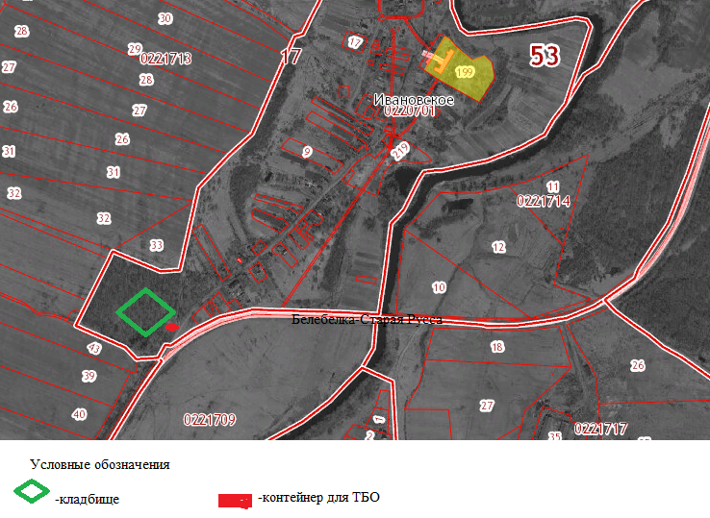

Приложение 2

СХЕМА
расположения места (площадки) накопления твёрдых коммунальных отходов Андроново (гражданское кладбище)

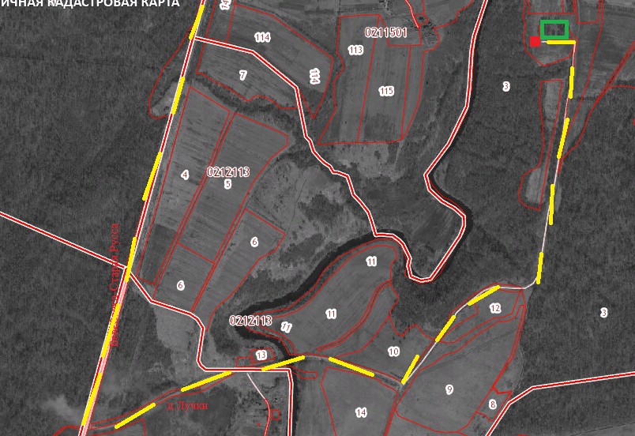

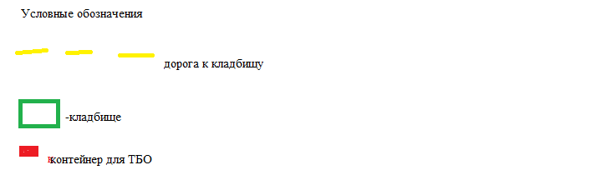

Приложение 3
СХЕМА
расположения места (площадки) накопления твёрдых коммунальных отходов в д. Святогорша
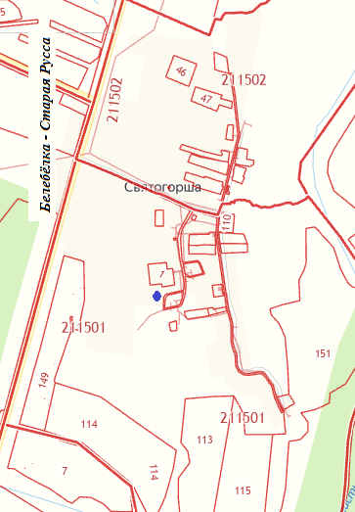

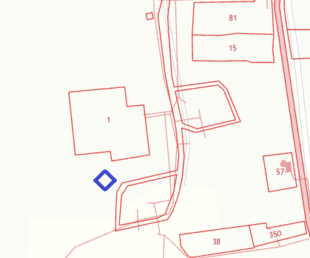
- контейнерная площадка

Приложение 4
СХЕМА
расположения места (площадки) накопления твёрдых коммунальных отходов в
д. Ивановское
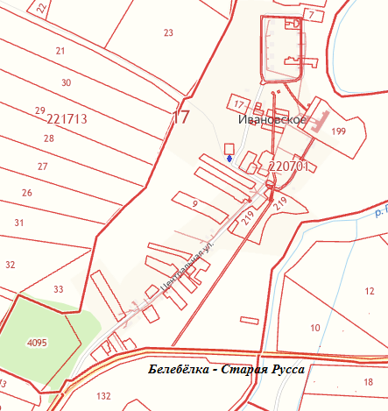

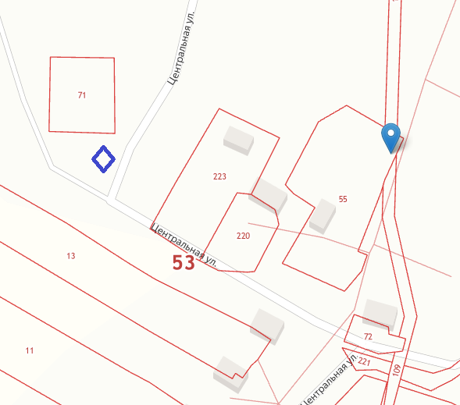
- контейнерная площадка
Приложение 5
СХЕМА
расположения места (площадки) накопления твёрдых коммунальных отходов в
д. Утушкино
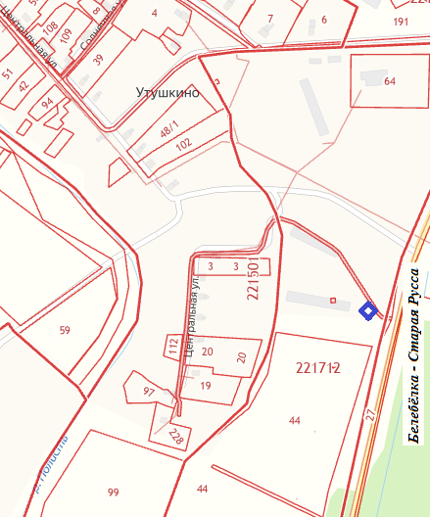

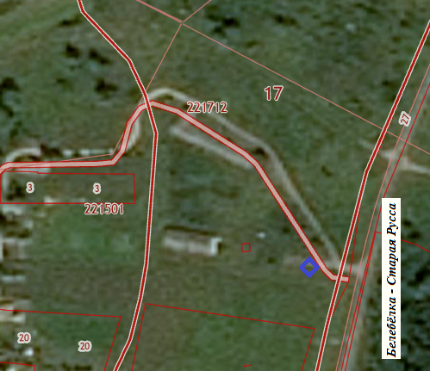
- контейнерная площадка
Приложение 6
Утвержден
постановлением администрации
Ивановского сельского поселения

от 15.12.2021 № 145

РЕЕСТР

мест (площадок) накопления твёрдых коммунальных отходов
на территории Ивановского сельского поселения

N п/п | Данные о нахождении мест (площадок) накопления ТКО |  |  | Данные о технических характеристиках места (площадки) накопления ТКО |  |  |  | Данные о собственнике места (площадки) накопления ТКО |  |  | Данные об источниках образования ТКО  (наименование объекта капитального строительства, территории (части территории) поселения, которые складируются отходы на площадке)
N п/п | адрес | географич. координаты | карта (схема) размещения | Вид площадки  Покрытие  Тип ограждения | площадь  кв.м. | количество контейнеров размещенных / планируемых | объем контейнеров | наименование / ФИО | ОГРН / данные документа удостоверяющие личность | адрес регистрации
Ивановское сельское поселение:
1 | д. Ивановское | 57.874718, 31.252741 | Приложение 1 | открытая  грунт  отсутствует | 10 | 2 | 0,75 м³ | Администрация Ивановского сельского поселения | 1115332000057 | Новгородская область,  Старорусский район, деревня Ивановское,  дом 31 | Гражданское захоронение  д. Ивановское  (Только для  накопления отходов с территории граждан-  ского захоронения)
2 | д. Андроново | 57.774021, 31.211622 | Приложение 2 | открытая  грунт  отсутствует | 10 | 2 | 0,75 м³ | Администрация Ивановского сельского поселения | 1115332000057 | Новгородская область,  Старорусский район, деревня Ивановское,  дом 31 | Гражданское захоронение  д. Андроново  (Только для накопления отходов с территории граждан-  ского захоронения)
3 | д. Святогорша | 57.784042, 31.202649 | Приложение 3 | С навесом  Бетонная плита  профлист | 12 | 4 | 1,1 м³ | Администрация Ивановского сельского поселения | 1115332000057 | Новгородская область,  Старорусский район, деревня Ивановское,  дом 31 | Многоквартирные дома №№ 1,2,3,4 в  д.Святогорша
4 | д. Ивановское | 57.878797, 31.258255 | Приложение 4 | открытая  асфальт  профлист | 12 | 4 | 0,75 м3 | Администрация Ивановского сельского поселения | 1115332000057 | Новгородская область,  Старорусский район, деревня Ивановское,  дом 31 | Жители домов по  ул. Центральная  (д.37 -54)
5 | д. Утушкино | 57.910807, 31.292126 | Приложение 5 | открытая  бетонная плита  профлист | 12 | 4 | 1,1 м3 | Администрация Ивановского сельского поселения | 1115332000057 | Новгородская область,  Старорусский район, деревня Ивановское,  дом 31 | Жители домов по  ул. Центральная  (д.1 -14)  (хутор)

Ивановский вестник |  | Адрес редакции-издателя: 175230, д. Ивановское, ул. Центральная, д.31  Гл. редактор: А.В. Андреев  Телефон: 72 -433, 72-435  Факс: 72-433 |  | Номер газеты подписан к печати в 09.30  17 декабря 2021 года  Тираж 5 экз.  Материалы этого выпуска публикуются бесплатно

